G/M 10

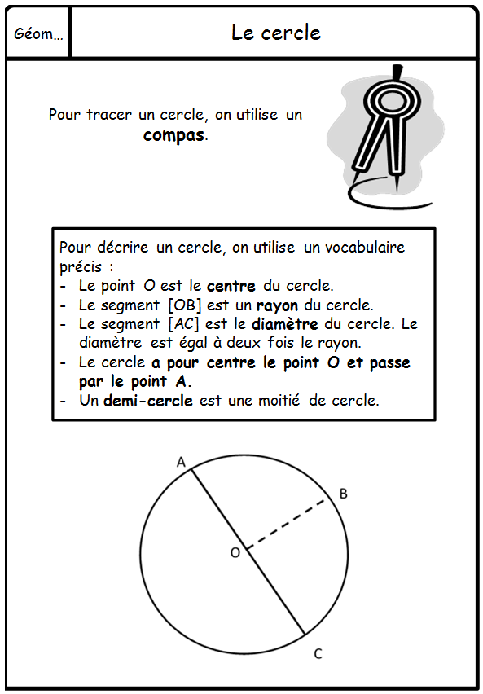

Pour calculer le périmètre (la longueur) du cercle, il existe 2 formules :

P = diamètre x π
OU P = 2 x rayon x π

π = Pi = 3,14…

Exercice d’application
Sur une feuille blanche que tu colleras dans le cahier du jour, construis un cercle ayant un rayon de 3,5 cm. Calcule ensuite son périmètre en utilisant les formules (Tu peux aussi utiliser la calculatrice).

